900 entraînements à la Communication professionnelle | Indications pédagogiques | B1 / 21
Objectif général | B : S’INFORMER / SE DOCUMENTER
Degré de difficulté | 1
Objectif intermédiaire | 2 : TRIER UNE DOCUMENTATION
Objectif opérationnel | 1 : UTILISER UN SYSTEME DE CLASSEMENT SIMPLE  Sous-objectifs :  1.0 : par genre ou catégorie  2.0 : par numérotation (nombres et temps)  3.0 : par ordre alphabétique
Pré-requis | Etre capable de recopier des mots simples.
Nombre d’exercices proposés | 1.0 : par genre ou catégorie : 5  2.0 : par numérotation (nombres et temps) : 5  3.0 : par ordre alphabétique : 6
Exercice de synthèse | B1/21-3.7
Remarques éventuelles | L’entraînement B1/21-2.4 peut trouver une extension parmi les apprenants du groupe : chacun donnera sa date de naissance et le même travail sera fait.

900 entraînements  à la communication  professionnelle | Entraînement | B1 / 21 – 1.1
900 entraînements  à la communication  professionnelle | Entraînement | Eval.

Voici des noms de meubles, de machines et d’outils.

Classez ces noms dans les colonnes.

table – photocopieur – chaise – marteau – tournevis – armoire – ordinateur
pince - imprimante – lit – aspirateur – serre-joint – tracteur – lime - commode

MEUBLES | MACHINES | OUTILS

Consultez le corrigé B1 / 21-1.1

900 entraînements  à la communication  professionnelle | Corrigé | B1 / 21 – 1.1

Voici des noms de meubles, de machines et d’outils.

Classez ces noms dans les colonnes.

table – photocopieur – chaise – marteau – tournevis – armoire – ordinateur
pince - imprimante – lit – aspirateur - serre-joint – tracteur – lime - commode

MEUBLES | MACHINES | OUTILS
table  chaise  armoire  lit  commode | photocopieur  ordinateur  imprimante  aspirateur  tracteur | marteau  tournevis  pince  serre-joint  lime

900 entraînements  à la communication  professionnelle | Entraînement  (Page 1) | B1 / 21 – 1.2

Voici différents documents.

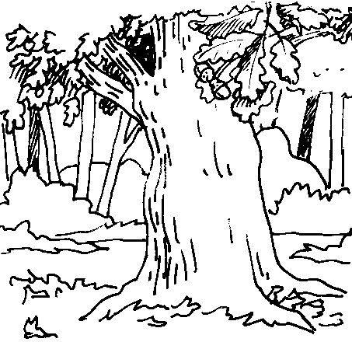
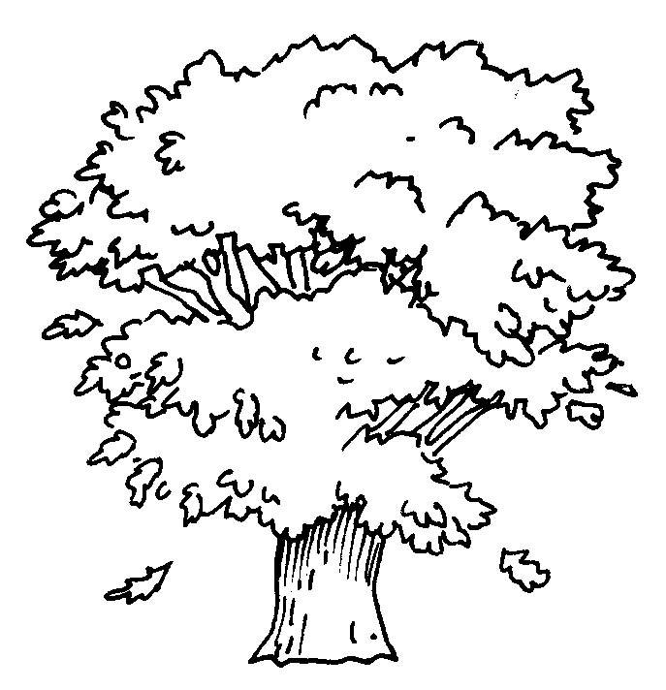
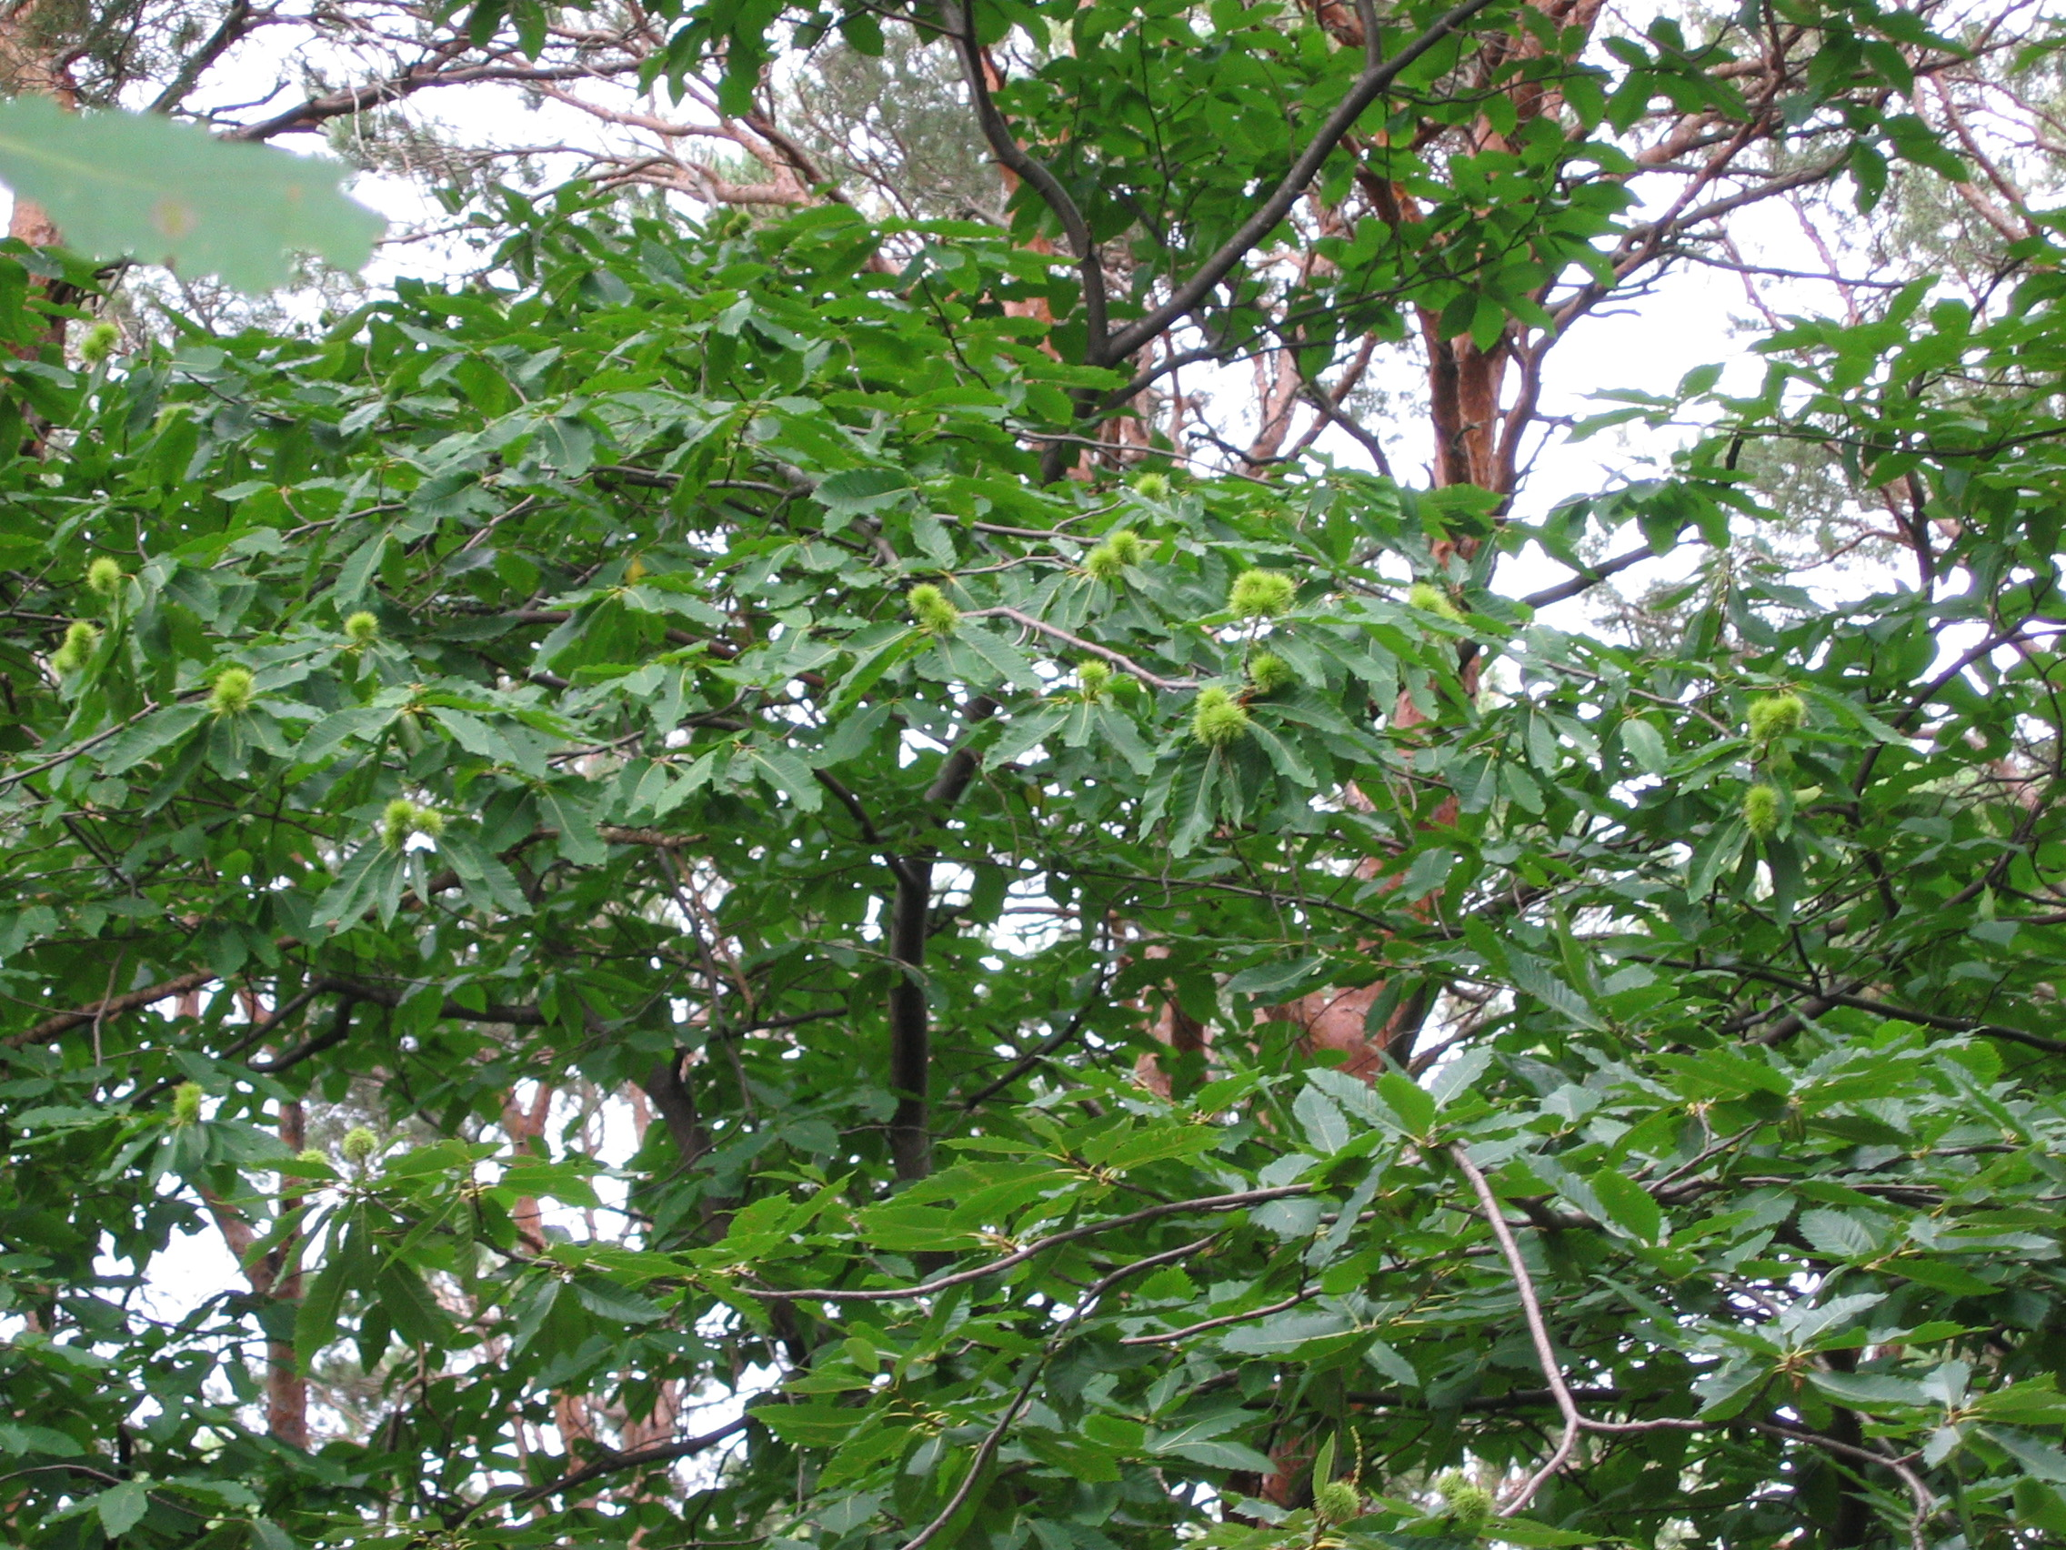

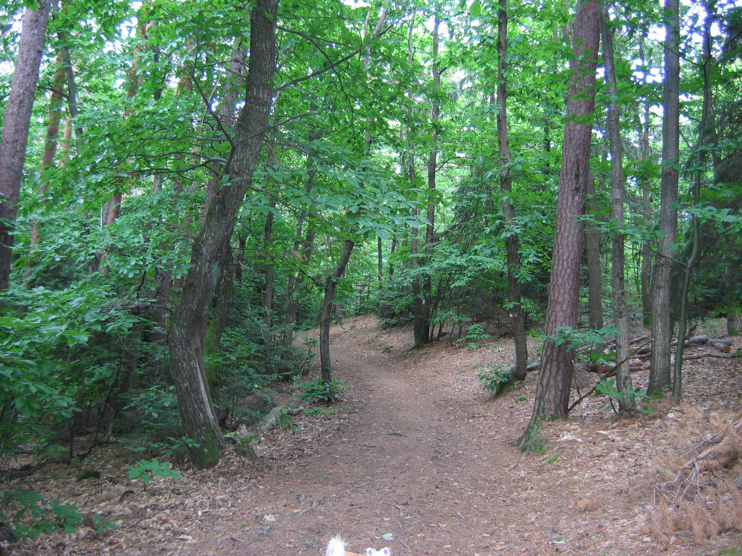

Les promenades en forêt sont un loisir pour beaucoup de gens. Certains en profitent pour promener leur chien. D’autres vont à la recherche des champignons. D’autres encore font du vélo ou du jogging.

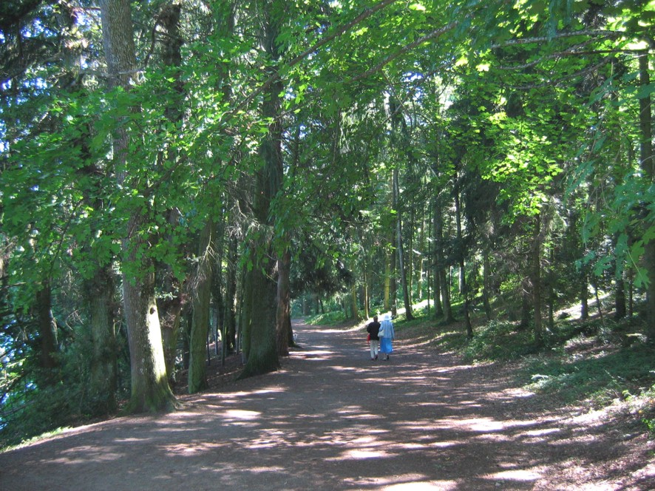
Le travail en forêt est agréable. Il faut aimer être dehors au contact de la nature. Les travaux sont variés dans la forêt : planter des arbres, les abattre si besoin, les découper. Des équipes s’occupent aussi de nettoyer la forêt. D’autres équipes travaillent pour le bien-être des promeneurs : ils mettent des bancs et entretiennent les chemins.

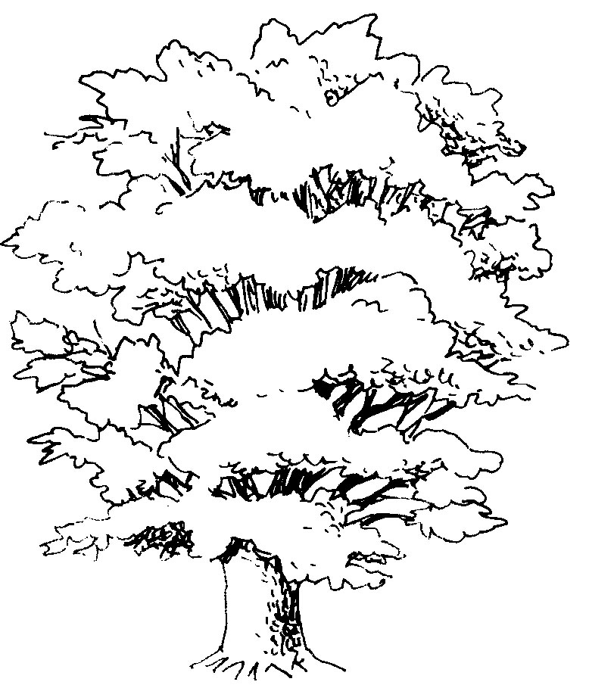

Il y a de nombreux animaux dans la forêt. Toutes sortes d’oiseaux par exemple. En hiver, des promeneurs apportent de la nourriture pour eux. Ils l’accrochent dans les arbres. Avec de la chance, on peut voir aussi des écureuils. Les lapins et les renards ne sortent que le soir. Il y a des milliers d’insectes en forêt. On ne pense pas toujours à les regarder !

SUITE DE L’ENTRAÎNEMENT PAGE SUIVANTE

900 entraînements  à la communication  professionnelle | Entraînement  (Page 2) | B1 / 21 – 1.2
900 entraînements  à la communication  professionnelle | Entraînement  (Page 2) | Eval.

Ces documents sont de 3 sortes.

A quel genre appartiennent ces documents ?

Cochez les bonnes cases.

Photographies X

Menus de restaurant X

Textes X

Annonces publicitaires X

Listes de chiffres X

Tableaux X

Dessins X

Formulaires administratifs X

Enveloppes postales X

Affiches X

Pancartes X

Bons de commande X

Consultez le corrigé B1 / 21-1.2

900 entraînements  à la communication  professionnelle | Corrigé | B1 / 21 – 1.2

Ces documents sont de 3 sortes.

A quel genre appartiennent ces documents ?

Cochez les bonnes cases.

Photographies X

Menus de restaurant X

Textes X

Annonces publicitaires X

Listes de chiffres X

Tableaux X

Dessins X

Formulaires administratifs X

Enveloppes postales X

Affiches X

Pancartes X

Bons de commande X

900 entraînements  à la communication  professionnelle | Entraînement | B1 / 21 – 1.3

Voici des jeunes de différents pays d’Europe. Ils se présentent :

Buongiorno ! Je viens d’Italie, de Rome. Je m’appelle Giovanni !

Buenos dias ! Je viens d’Espagne, de Madrid. Je m’appelle Conchita !

Hello ! Je viens de Grande Bretagne, de Londres. Je m’appelle Jane !

Bonjour ! Je viens de Belgique, de Bruxelles. Je m’appelle Dominique !

Guten Tag ! Je viens d’Allemagne, de Berlin. Je m’appelle Manfred !

Bom-dia ! Je m’appelle Joaquim. Je viens du Portugal, de Lisbonne !

Moien ! Je m’appelle Denise. Je viens du Luxembourg, de la ville de Luxembourg !

Bonjour ! Moi, je viens de France, de Paris. Je m’appelle Corinne !

Dzień dobry ! Je viens de Pologne, de Varsovie. Je m’appelle Anna !

Classez les informations données dans le tableau suivant :

Prénom des jeunes | Pays d’origine | Ville où ils habitent | Que disent-ils  dans leur langue

Consultez le corrigé B1 / 21-1.3

900 entraînements  à la communication  professionnelle | Corrigé | B1 / 21 – 1.3

Voici des jeunes de différents pays d’Europe. Ils se présentent :

Buongiorno ! Je viens d’Italie, de Rome. Je m’appelle Giovanni !

Buenos dias ! Je viens d’Espagne, de Madrid. Je m’appelle Conchita !

Hello ! Je viens de Grande Bretagne, de Londres. Je m’appelle Jane !

Bonjour ! Je viens de Belgique, de Bruxelles. Je m’appelle Dominique !

Guten Tag ! Je viens d’Allemagne, de Berlin. Je m’appelle Manfred !

Bom-dia ! Je m’appelle Joaquim. Je viens du Portugal, de Lisbonne !

Moien ! Je m’appelle Denise. Je viens du Luxembourg, de la ville de Luxembourg !

Bonjour ! Moi, je viens de France, de Paris. Je m’appelle Corinne !

Dzień dobry ! Je viens de Pologne, de Varsovie. Je m’appelle Anna !

Classez les informations données dans le tableau suivant :

Prénom des jeunes | Pays d’origine | Ville où ils habitent | Que disent-ils  dans leur langue
Giovanni | Italie | Rome | Buongiorno
Conchita | Espagne | Madrid | Buenos dias
Jane | Grande Bretagne | Londres | Hello
Dominique | Belgique | Bruxelles | Bonjour
Manfred | Allemagne | Berlin | Guten Tag
Joaquim | Portugal | Lisbonne | Bom-dia
Denise | Luxembourg | Luxembourg | Moien
Corinne | France | Paris | Bonjour
Anna | Pologne | Varsovie | Dzień dobry

900 entraînements  à la communication  professionnelle | Entraînement | B1 / 21 – 1.4

Voici une liste d’objets.
Ces objets sont fabriqués avec des matériaux différents.
Classez-les dans les colonnes du tableau.

livre – couteau – soucoupe – pipe – couverture – timbre – assiette

tasse – cahier – bicyclette – sabots – enveloppe à lettres – gomme

casserole – pantalon – affiche – clé – cloche – crayon – chaussures

allumettes – rails – photographie – carte postale – billet de banque

Objets en papier | Objets en bois | Objets en métal | Autre matériau

Consultez le corrigé B1 / 21-1.4

900 entraînements  à la communication  professionnelle | Corrigé | B1 / 21 – 1.4

Voici une liste d’objets.
Ces objets sont fabriqués avec des matériaux différents.
Classez-les dans les colonnes du tableau.

livre – couteau – soucoupe – pipe – couverture – timbre – assiette

tasse – cahier – bicyclette – sabots – enveloppe à lettres – gomme

casserole – pantalon – affiche – clé – cloche – crayon – chaussures

allumettes – rails – photographie – carte postale – billet de banque

Objets en papier | Objets en bois | Objets en métal | Autre matériau
livre  timbre  cahier  enveloppe  affiche  photographie  carte postale  billet de banque | pipe  sabots  crayon  allumette | couteau  bicyclette  casserole  clé  cloche  rails | soucoupe  couverture  assiette  gomme  pantalon  chaussures

NB. Les objets sont classés par ordre d’apparition dans la liste.

900 entraînements  à la communication  professionnelle | Entraînement  (Page 1) | B1 / 21 – 1.5

Voici différents documents.


Formulaire 612
NOM : ...............................................................................

PRENOMS : ...............................................................................

DATE DE NAISSANCE : ...............................................................................

LIIEU DE NAISSANCE : ...............................................................................

NATIONALITE : ..............................................................................

OBJET DE LA DEMANDE : .............................................................................
............................................................................................................................
............................................................................................................................
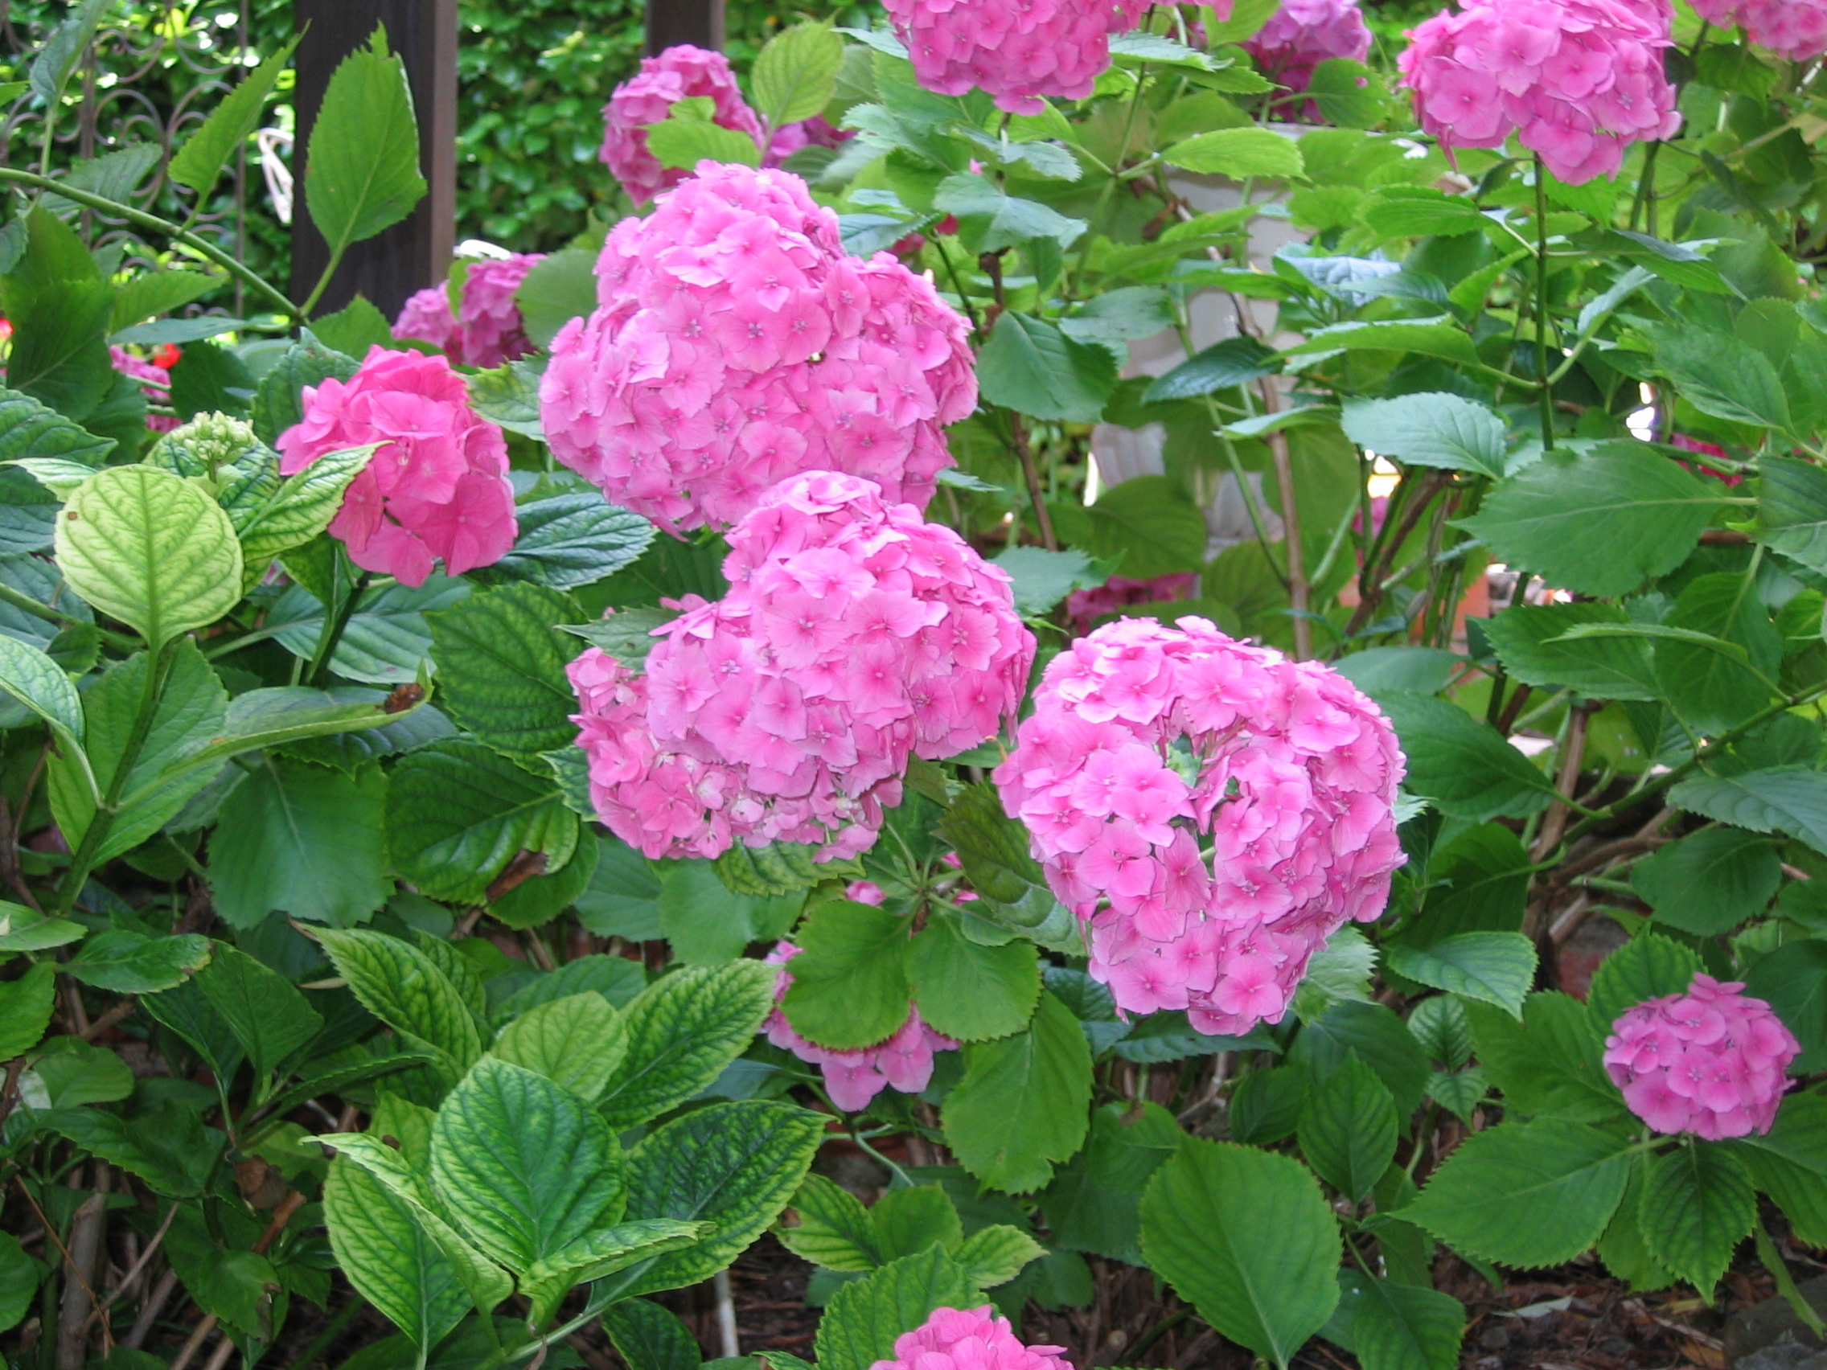
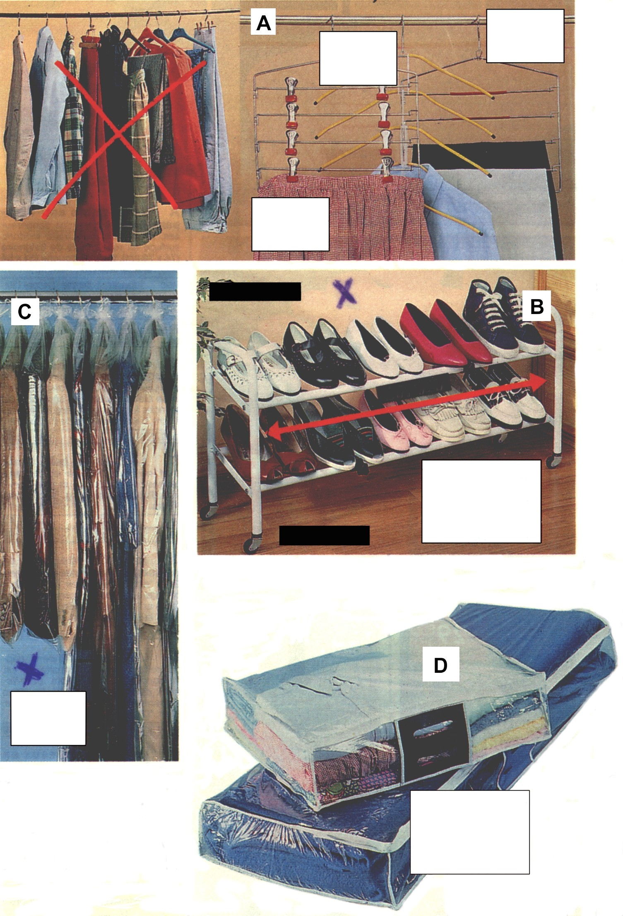
9,99 €

9,99 €

12,50 €

BON DE COMMANDE
Je m’abonne à Télé J

21,50 €
M., Mme, Mlle...................................................
Adresse...............................................................
............................................................................
Téléphone....................Code postal....................
Ville....................................................................

Retournez ce bon à : Télé J, 10 avenue Victor Hugo
20,65 €
F-75008 Paris. Joignez votre règlement par chèque
bancaire ou virement.
13,99 €

P. 42

SUITE DE L’ENTRAÎNEMENT PAGE SUIVANTE

900 entraînements  à la communication  professionnelle | Entraînement  (Page 2) | B1 / 21 – 1.5
900 entraînements  à la communication  professionnelle | Entraînement  (Page 2) | Eval.

Ces documents sont de plusieurs sortes différentes.

A quel genre appartiennent ces documents ?

Cochez les bonnes cases.

Photographie X

Menu de restaurant X

Annonce publicitaire X

Liste de chiffres X

Tableau X

Dessin X

Formulaire X

Enveloppe postale X

Affiche X

Pancarte X

Bon de commande X

Page de catalogue X

Consultez le corrigé B1 / 21-1.5

900 entraînements  à la communication  professionnelle | Corrigé | B1 / 21 – 1.5

Ces documents sont de 3 sortes différentes.

A quel genre appartiennent ces documents ?

Cochez les bonnes cases.

Photographie X

Menu de restaurant X

Annonce publicitaire X

Liste de chiffres X

Tableau X

Dessin X

Formulaire X

Enveloppe postale X

Affiche X

Pancarte X

Bon de commande X

Page de catalogue X

900 entraînements  à la communication  professionnelle | Entraînement | B1 / 21 – 2.1
900 entraînements  à la communication  professionnelle | Entraînement | Eval.

Vous faites un remplacement au vestiaire dans une piscine.
Voici les numéros de cintres donnés par les clients.

126 – 12 – 7 – 132 – 28 – 35 – 75 – 2 – 19 – 111 – 88 – 24 – 41 - 5

Vous devez ranger les cintres avec les autres.
Pour cela, vous allez les mettre dans l’ordre.
Classez ces numéros du plus petit au plus grand.

Consultez le corrigé B1 / 21-2.1

900 entraînements  à la communication  professionnelle | Corrigé | B1 / 21 – 2.1

Vous faites un remplacement au vestiaire dans une piscine.
Voici les numéros de cintres donnés par les clients.

126 – 12 – 7 – 132 – 28 – 35 – 75 – 2 – 19 – 111 – 88 – 24 – 41 - 5

Vous devez ranger les cintres avec les autres.
Pour cela, vous allez les mettre dans l’ordre.
Classez ces numéros du plus petit au plus grand.

2
5
7
12
19
24
28
35
41
75
88
111
126
132

900 entraînements  à la communication  professionnelle | Entraînement | B1 / 21 – 2.2
900 entraînements  à la communication  professionnelle | Entraînement | Eval.

Vous devez vérifier les stocks dans un grand magasin.
Chaque type d’article a un numéro.
Voici la liste des articles à vérifier.

4. Serviettes éponge – 10. Nappes – 6. Casseroles – 11. Téléviseurs – 8. Cocottes-minute – 1. Plats micro-ondes – 7. Sacs de voyage – 3. Housses de voiture – 2. Cafetières électriques – 12 Aspirateurs – 9. Machines à coudre – 5. Chaises de cuisine

Vous allez d’abord classer ces articles pour simplifier votre travail.
Mettez ces articles dans l’ordre, du N°1 au N° 12.

Consultez le corrigé B1 / 21-2.2

900 entraînements  à la communication  professionnelle | Corrigé | B1 / 21 – 2.2

Vous devez vérifier les stocks dans un grand magasin.
Chaque type d’aticle a un numéro.
Voici la liste des articles à vérifier.

4. Serviettes éponge – 10. Nappes – 6. Casseroles – 11. Téléviseurs – 8. Cocottes-minute – 1. Plats micro-ondes – 7. Sacs de voyage – 3. Housses de voiture – 2. Cafetières électriques – 12 Aspirateurs – 9. Machines à coudre – 5. Chaises de cuisine

Vous allez d’abord classer ces articles pour simplifier votre travail.
Mettez ces articles dans l’ordre, du N°1 au N° 12.

1. Plats micro-ondes
2. Cafetières électriques
3. Housses de voiture
4. Serviettes éponge
5. Chaises de cuisine
6. Casseroles
7. Sacs de voyage
8. Cocottes-minute
9. Machines à coudre
10. Nappes
11. Téléviseurs
12. Aspirateurs

900 entraînements  à la communication  professionnelle | Entraînement | B1 / 21 – 2.3
900 entraînements  à la communication  professionnelle | Entraînement | Eval.

Vous remplacez la secrétaire du docteur Dupuis.

Voici les rendez-vous pris ce matin.

Notez-les dans l’ordre sur l’agenda du docteur.

Mme Leblanc mardi 16h 30 M. Schmidt mardi 15h
M. Daroui mercredi 8h Mme Farid mercredi 8h30
Mme Blaise mardi 11h Mlle Leclerc mardi 18h
Mme Clerveau mardi 17h Mme Farelli vendredi 18h
M. Braque vendredi 15h M. Delcour mardi 19h30

2e Semaine du 6 JANVIER au 12 JANVIER |  |  |  |  |  | JANUARY - JANUAR - ENERO - GENNAIO
6 LUNDI  Monday – Montag  Lunes – Lunedi  Les Rois Mages 6 |  | 7 MARDI  Tuesday – Dienstag  Martes – Martedi  St Raymond 7 |  | 8 MERCREDI  Wednesday – Mittwoch  Miercoles – Mercoledi  Ste Peggy 8 |  | 9 JEUDI  Thursday – Donnerstag  Jueves – Giovedi  Ste Alix 9 |  | 10 VENDREDI  Friday – Freitag  Viernes – Vendredi  St Guillaume 10 |  | 11 SAMEDI  Saturday – Samstag  Sabado – Sabato  St Paulin 11
Hôpital . toute | 8 | Mme Calleja | 8 |  | 8 | Hôpital : toute | 8 | Clinique du | 8
la journée |  | M. Da Silva |  |  |  | la journée |  | Belvédère
 | 9 | M. Legrand | 9 | M. Dudin | 9 |  | 9 |  | 9 | Mme Delveau
 |  | Mme Calard |  | Mme et M. Plé |  |  |  |  |  | M. Delille
 | 10 | Mme Fritz | 10 | ------------------ | 10 |  | 10 |  | 10
 |  | M. Boeuf |  | Mme Jean
 | 11 |  | 11 | M. Aziz | 11 |  | 11 |  | 11 | M. Marsan
 |  |  |  | Mme Roth
 | 12 | M. Jacques | 12 | M. Beck | 12 |  | 12 |  | 12
 | 13 |  | 13 |  | 13 |  | 13 |  | 13
 | 14 | Mme Lanne | 14 | Clinique | 14 |  | 14 |  | 14
 |  | M. Goldman |  | du Belvédère
 | 15 |  | 15 |  | 15 |  | 15 |  | 15
 |  | Mme Freire |  |  |  |  |  | Mme Dumont
 | 16 | Mme Dubost | 16 |  | 16 |  | 16 |  | 16
 | 17 |  | 17 |  | 17 |  | 17 | Mme Klein | 17
 | 18 |  | 18 |  | 18 |  | 18 |  | 18
 | 19 | Mme Preira | 19 |  | 19 |  | 19 | M. Muller | 19
 |  |  |  |  |  |  |  | Mme Meyer
 | 20 |  | 20 |  | 20 |  | 20 |  |  | 12 DIMANCHE  Sunday – Sonntag  Domingo – Domenica  St. Ernest 12

Consultez le corrigé B1 / 21-2.3

900 entraînements  à la communication  professionnelle | Corrigé | B1 / 21 – 2.3

Vous remplacez la secrétaire du docteur Dupuis.

Voici les rendez-vous pris ce matin.

Notez-les dans l’ordre sur l’agenda du docteur.

Mme Leblanc mardi 16h 30 M. Schmidt mardi 15h
M. Daroui mercredi 8h Mme Farid mercredi 8h30
Mme Blaise mardi 11h Mlle Leclerc mardi 18h
Mme Clerveau mardi 17h Mme Farelli vendredi 18h
M. Braque vendredi 15h M. Delcour mardi 19h30

2e Semaine du 6 JANVIER au 12 JANVIER |  |  |  |  |  | JANUARY - JANUAR - ENERO - GENNAIO
6 LUNDI  Monday – Montag  Lunes – Lunedi  Les Rois Mages 6 |  | 7 MARDI  Tuesday – Dienstag  Martes – Martedi  St Raymond 7 |  | 8 MERCREDI  Wednesday – Mittwoch  Miercoles – Mercoledi  Ste Peggy 8 |  | 9 JEUDI  Thursday – Donnerstag  Jueves – Giovedi  Ste Alix 9 |  | 10 VENDREDI  Friday – Freitag  Viernes – Vendredi  St Guillaume 10 |  | 11 SAMEDI  Saturday – Samstag  Sabado – Sabato  St Paulin 11
Hôpital . toute | 8 | Mme Calleja | 8 | M. Daroui | 8 | Hôpital : toute | 8 | Clinique du | 8
la journée |  | M. Da Silva |  | Mme Farid |  | la journée |  | Belvédère
 | 9 | M. Legrand | 9 | M. Dudin | 9 |  | 9 |  | 9 | Mme Delveau
 |  | Mme Calard |  | Mme et M. Plé |  |  |  |  |  | M. Delille
 | 10 | Mme Fritz | 10 | ------------------ | 10 |  | 10 |  | 10
 |  | M. Boeuf |  | Mme Jean
 | 11 | Mme Blaise | 11 | M. Aziz | 11 |  | 11 |  | 11 | M. Marsan
 |  |  |  | Mme Roth
 | 12 | M. Jacques | 12 | M. Beck | 12 |  | 12 |  | 12
 | 13 |  | 13 |  | 13 |  | 13 |  | 13
 | 14 | Mme Lanne | 14 | Clinique | 14 |  | 14 |  | 14
 |  | M. Goldman |  | du Belvédère
 | 15 | M. Schmidt | 15 |  | 15 |  | 15 | M. Braque | 15
 |  | Mme Freire |  |  |  |  |  | Mme Dumont
 | 16 | Mme Dubost | 16 |  | 16 |  | 16 |  | 16
 |  | Mme Leblanc
 | 17 | Mme Clerveau | 17 |  | 17 |  | 17 | Mme Klein | 17
 | 18 | Mlle Leclerc | 18 |  | 18 |  | 18 | Mme Farelli | 18
 | 19 | Mme Preira | 19 |  | 19 |  | 19 | M. Muller | 19
 |  | M. Delcour |  |  |  |  |  | Mme Meyer
 | 20 |  | 20 |  | 20 |  | 20 |  |  | 12 DIMANCHE  Sunday – Sonntag  Domingo – Domenica  St. Ernest 12

900 entraînements  à la communication  professionnelle | Entraînement | B1 / 21 – 2.4
900 entraînements  à la communication  professionnelle | Entraînement | Eval.

Vous avez un jardin et vous voulez faire un potager.
Votre amie Catherine est luxembourgeoise.
Elle a un grand potager.
Elle vous donnne les informations nécessaires.

Légumes cultivés | Date de plantation  (semence ou repiquage) | Durée de croissance | Date de récolte
Pommes de terre | Avril | 4 à 5 mois | Août à septembre
Haricots verts | Mai | 2 à 4 mois | Juillet à septembre
Tomates | Mai | 3 mois | Août
Choux | Mai-juin | 3 à 4 mois | Septembre
Laitues | Avril | 3 mois | Juillet
Petits pois | Mars | 4 mois | Juillet
Carottes | Avril | 5 mois | Septembre
Courgettes | Mai | 3 mois | Août
Oignons | Mars | 4 mois | Juillet
Epinards | Avril | 3 mois | Juillet
Ail | Mars | 5 mois | Août
Céleri | Mai | 5 mois | Octobre
Endives | Avril | 5 mois | Novembre

1. Quels sont les légumes qu’on plante en avril ?

________________________________________________

2. Quels sont les légumes qu’on récolte en août ?

________________________________________________

3. Classez ces légumes par durée de croissance.
Classez du plus court au plus long.

________________________________________________

________________________________________________

________________________________________________

________________________________________________

Consultez le corrigé B1 / 21-2.4

900 entraînements  à la communication  professionnelle | Corrigé | B1 / 21 – 2.4

Vous avez un jardin et vous voulez faire un potager.
Votre amie Catherine est luxembourgeoise.
Elle a un grand potager.
Elle vous donnne les informations nécessaires.

Légumes cultivés | Date de plantation  (semence ou repiquage) | Durée de croissance | Date de récolte
Pommes de terre | Avril | 4 à 5 mois | Août à septembre
Haricots verts | Mai | 2 à 4 mois | Juillet à septembre
Tomates | Mai | 3 mois | Août
Choux | Mai-juin | 3 à 4 mois | Septembre
Laitues | Avril | 3 mois | Juillet
Petits pois | Mars | 4 mois | Juillet
Carottes | Avril | 5 mois | Septembre
Courgettes | Mai | 3 mois | Août
Oignons | Mars | 4 mois | Juillet
Epinards | Avril | 3 mois | Juillet
Ail | Mars | 5 mois | Août
Céleri | Mai | 5 mois | Octobre
Endives | Avril | 5 mois | Novembre

1. Quels sont les légumes qu’on plante en avril ?

Pommes de terre – Laitues – Carottes – Epinards - Endives

2. Quels sont les légumes qu’on récolte en août ?

Pommes de terre – Tomates – Courgettes – Ail

3. Classez ces légumes par durée de croissance.
Classez du plus court au plus long.

2 mois | 3 mois | 4 mois | 5 mois
Haricots-verts | (Haricots-verts) | (Haricots-verts) | (Pommes de terre)
 | Tomates | (Choux) | Céleri
 | Choux | Pommes de terre | Endives
 | Laitues | Petits pois
 | Courgettes | Oignons
 | Epinards

900 entraînements  à la communication  professionnelle | Entraînement | B1 / 21 – 2.5
900 entraînements  à la communication  professionnelle | Entraînement | Eval.

Voici les membres d’une famille.

Virginie
(7 ans)

Paul Fred Philippe Raphaël
(14 ans) (16 ans) (9 ans) (18 ans)

Zora René
(44 ans) (43 ans)

Jacques (45 ans)
Françoise
(41 ans)
Gustave
(37 ans)

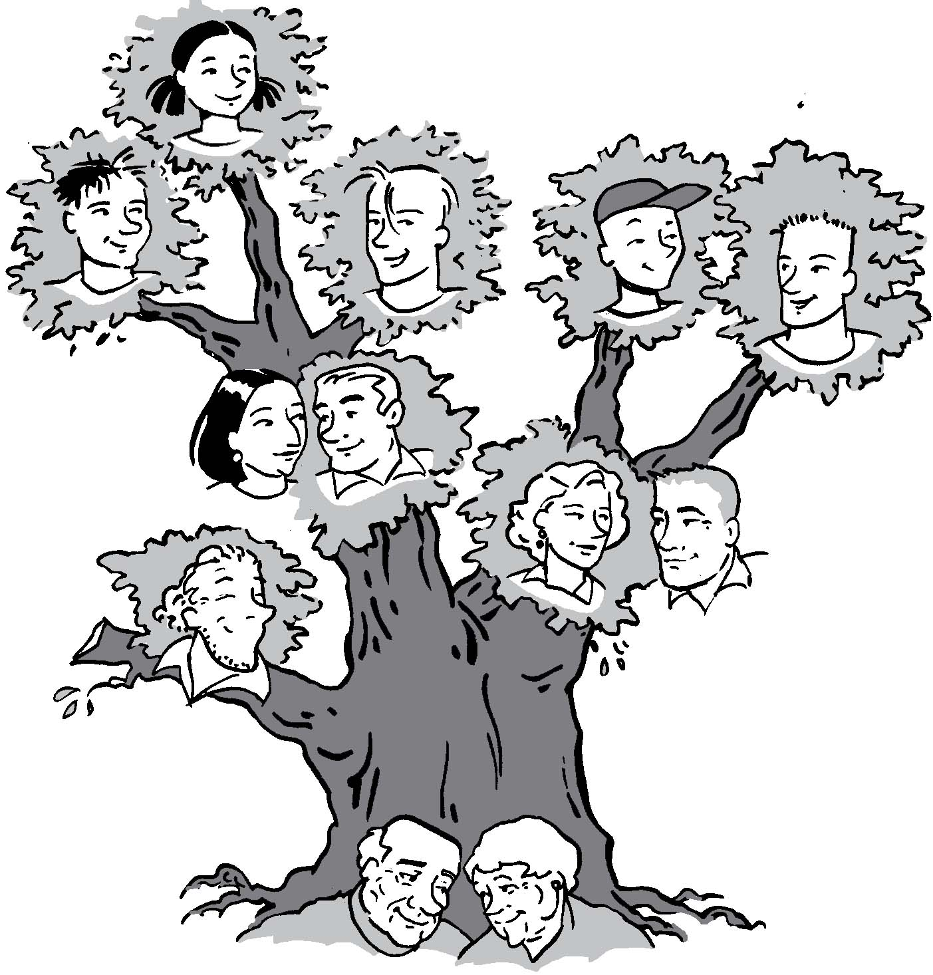

Louis Denise
(68 ans) (66 ans)

Classez les membres de cette famille. Ecrivez les noms, du plus jeune au plus vieux.

------------------------------------------------------------------------------------------------------------
------------------------------------------------------------------------------------------------------------
------------------------------------------------------------------------------------------------------------
------------------------------------------------------------------------------------------------------------

Consultez le corrigé B1 / 21-2.5

900 entraînements  à la communication  professionnelle | Corrigé | B1 / 21 – 2.5

Voici les membres d’une famille.

Virginie
(7 ans)

Paul Fred Philippe Raphaël
(14 ans) (16 ans) (9 ans) (18 ans)

Zora René
(44 ans) (43 ans)

Jacques (45 ans)
Françoise
(41 ans)
Gustave
(37 ans)

Louis Denise
(68 ans) (66 ans)

Classez cette famille du plus jeune au plus vieux.
Ecrivez les prénoms et les âges dans l’ordre.

Virginie (7 ans) – Philippe (9 ans) – Paul ( 14 ans) – Fred (16 ans) – Raphaël (18 ans)
Gustave (37 ans) - Françoise (41 ans) – René (43 ans) – Zora (44 ans) – Jacques (45 ans)
Denise (66 ans) – Louis (68 ans)

900 entraînements  à la communication  professionnelle | Explications | B1 / 21 – 3.1

A quoi sert l’ordre alphabétique ?

A classer des mots. Par exemple des noms de personnes dans votre agenda.

Mais surtout l’ordre alphabétique sert à rechercher des mots :
par exemple :

- rechercher le nom d’une personne dans un annuaire
- rechercher un mot dans un dictionnaire
- rechercher une rue dans un annuaire
- rechercher un mot dans une liste (panneaux des rayons dans les grands
magasins, sommaire de catalogues...)

* * *

Cherchons dans l’annuaire des rues de Paris.
Nous devons trouver la rue de PARADIS.

Les premières pages donnent la liste des noms des rues.

La rue de Paradis commence par la lettre P.

Cherchons les noms qui commencent par la lettre P.

Il y en a beaucoup ! Beaucoup trop pour trouver rapidement !

Cherchons alors les noms qui commencent par PA, comme PAradis.
Il y en a encore beaucoup ! Trop pour trouver rapidement !

Regardons alors les mots qui commencent par PAR, comme PARadis.

Peu de rues commencent par PAR.
Nous allons facilement trouver la rue de Paradis.

PASSEZ A LA PAGE SUIVANTE

900 entraînements  à la communication  professionnelle | Entraînement  (Page 1) | B1 / 21 – 3.2

On a vu que dans l’annuaire des rues :

les rues sont classées par ordre alphabétique.

Pour chercher une rue, on utilise donc l’ordre alphabétique.

1. Vous connaissez bien l’ordre des lettres de l’alphabet.
Passez directement à l’entraînement B1/33.
Pour vous tester, passez directement aux pages 5 et 6.

2. Vous ne connaissez pas bien l’ordre des lettres de l’alphabet.
Continuez à lire cette page et les suivantes.

Il est très utile de connaître l’ordre alphabétique par cœur.

Essayons de l’apprendre par groupe de lettres.

Essayez de retenir chaque groupe de lettres, un par un.

Groupe 1 : A B C D

Groupe 2 : E F G

Groupe 3 : H I J K

Groupe 4 : L M N

Groupe 5 : O P Q R

Groupe 6 : S T U

Groupe 7 : A V W D

Groupe 8 : X Y Z

PASSEZ A LA PAGE SUIVANTE

900 entraînements  à la communication  professionnelle | Entraînement  (Page 2) | B1 / 21 – 3.2

Essayez maintenant d’enchaîner les groupes 2 par 2:

Essayez de retenir le groupe 1 et le groupe 2 :

Groupe 1 : A B C D
Groupe 2 : E F G

Essayez de retenir le groupe 3 et le groupe 4:

Groupe 3 : H I J K
Groupe 4 : L M N

Essayez de retenir le groupe 5 et le groupe 6 :

Groupe 5 : O P Q R
Groupe 6 : S T U

Essayez de retenir le groupe 7 et le groupe 8 :

Groupe 7 : A V W D
Groupe 8 : X Y Z

PASSEZ A LA PAGE SUIVANTE

900 entraînements  à la communication  professionnelle | Entraînement  (Page 3) | B1 / 21 – 3.2
900 entraînements  à la communication  professionnelle | Entraînement  (Page 3) | Eval.

Entraînez vous !

Essayez de compléter les 8 groupes !

Dans chaque groupe, une lettre manque... ajoutez-la !

Groupe 1 : A B __ D

Groupe 2 : E __ G

Groupe 3 : H I J __

Groupe 4 : L M __

Groupe 5 : O __ Q R

Groupe 6 : S T __

Groupe 7 : A V __ D

Groupe 8 : X __ Z

PASSEZ A LA PAGE SUIVANTE

900 entraînements  à la communication  professionnelle | Entraînement  (Page 4) | B1 / 21 – 3.2
900 entraînements  à la communication  professionnelle | Entraînement  (Page 4) | Eval.

Entraînez vous encore !

Essayez de compléter les 8 groupes !

Dans chaque groupe, une lettre manque... ajoutez-la !
(Plusieurs lettres peuvent manquer par groupe)

Groupe 1 : __ B C __

Groupe 2 : __ F __

Groupe 3 : H __ __ K

Groupe 4 : __ __ N

Groupe 5 : O P __ __

Groupe 6 : S __ __

Groupe 7 : A __ W D

Groupe 8 : __ __ Z

PASSEZ A LA PAGE SUIVANTE

900 entraînements  à la communication  professionnelle | Entraînement  (Page 5) | B1 / 21 – 3.2
900 entraînements  à la communication  professionnelle | Entraînement  (Page 5) | Eval.

Est-ce que vous connaissez bien l’ordre alphabétique maintenant ?

Pour le savoir, essayez de réécrire chaque groupe.

La première lettre est donnée.

Les traits indiquent la place des lettres à écrire.

Groupe 1 : A __ __ __

Groupe 2 : E __ __

Groupe 3 : H __ __ __

Groupe 4 : L __ __

Groupe 5 : O __ __ __

Groupe 6 : S __ __

Groupe 7 : A V __ D

Groupe 8 : X __ __

PASSEZ A LA PAGE SUIVANTE

900 entraînements  à la communication  professionnelle | Entraînement  (Page 6) | B1 / 21 – 3.2
900 entraînements  à la communication  professionnelle | Entraînement  (Page 6) | Eval.

Maintenant, vous connaissez bien l’ordre alphabétique.

Ecrivez-le complètement, par groupe de lettres.

Les traits indiquent la place des lettres à écrire.

Il est très utile de connaître l’ordre alphabétique par cœur.

Essayons de l’apprendre par groupe de lettres.

Essayez de retenir chaque groupe de lettres, un par un.

Groupe 1 : __ __ __ __

Groupe 2 : __ __ __

Groupe 3 : __ __ __ __

Groupe 4 : __ __ __

Groupe 5 : __ __ __ __

Groupe 6 : __ __ __

Groupe 7 : A __ __ D

Groupe 8 : __ __ __

PASSEZ A LA PAGE SUIVANTE

900 entraînements  à la communication  professionnelle | Entraînement | B1 / 21 – 3.3
900 entraînements  à la communication  professionnelle | Entraînement | Eval.

Voici une carte de l’Europe avec des prévisions météo.
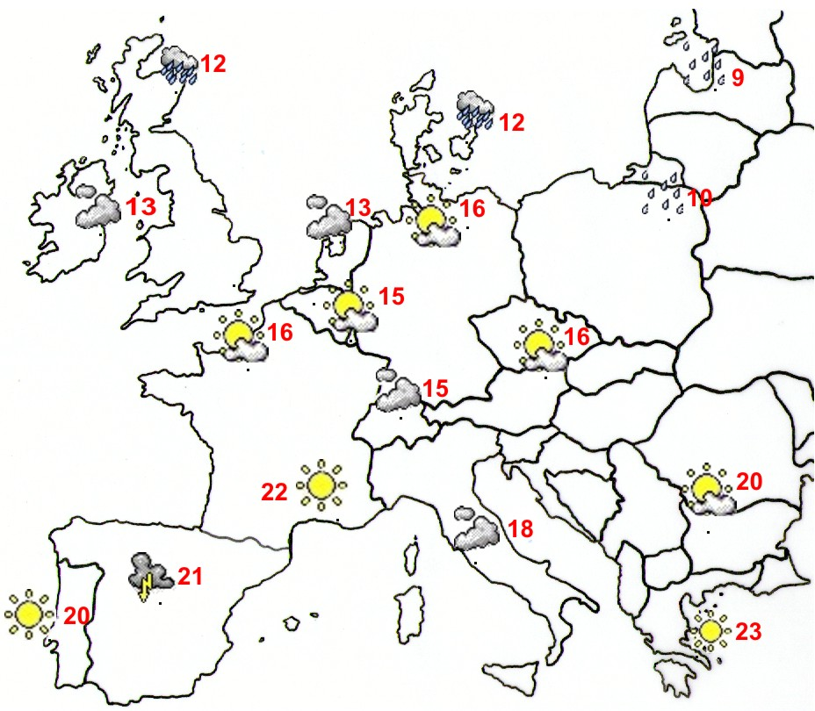
Il y a aussi le nom de quelques villes.

Edimbourg Riga

Copenhague

Dublin Berlin Varsovie
Amsterdam
Londres
Bruxelles
Luxembourg
Paris
Vienne

Zurich

Marseille Sofia
Rome

Madrid
Lisbonne
Athènes

Ecrivez le nom des villes en ordre alphabétique.

Consultez le corrigé B1 / 21-3.3

900 entraînements  à la communication  professionnelle | Corrigé | B1 / 21 – 3.3

Voici une carte de l’Europe avec des prévisions météo.
Il y a aussi le nom de quelques villes.

Edimbourg Riga

Copenhague

Dublin Berlin Varsovie
Amsterdam
Londres
Bruxelles
Luxembourg
Paris
Vienne

Zurich

Marseille Sofia
Rome

Madrid
Lisbonne
Athènes

Ecrivez le nom des villes en ordre alphabétique.

Athènes
Bruxelles
Copenhague
Dublin
Edimbourg
Lisbonne
Paris
Rome
Sofia
Varsovie

900 entraînements  à la communication  professionnelle | Entraînement | B1 / 21 – 3.4
900 entraînements  à la communication  professionnelle | Entraînement | Eval.

Certains mots commencent parfois par la même lettre.
Comment les mettre en ordre alphabétique ?
Il faut regarder la deuxième lettre du mot.

Exemple de 2 villes : Milan Marseille

En ordre alphabétique, Marseille vient d’abord.
La deuxième lettre est a.
Le a de Marseille est avant le i de Milan.

Voici chaque fois 2 noms de ville.
Quel est le premier dans l’ordre alphabétique ?
Ecrivez 1 à côté du mot qui vient en premier.
Ecrivez 2 à côté du mot qui vient en deuxième.

Berlin →  Bruxelles → | Vienne →  Varsovie → | Luxembourg →  Londres →
Athènes →  Amsterdam → | Madrid →  Moscou → | Rome →  Riga →
Paris →  Prague → | Belfast →  Budapest → | Strasbourg →  Sofia →

Consultez le corrigé B1/21-3.4

900 entraînements  à la communication  professionnelle | Corrigé | B1 / 21 – 3.4

Certains mots commencent parfois par la même lettre.
Comment les mettre en ordre alphabétique ?
Il faut regarder la deuxième lettre du mot.

Exemple de 2 villes : Milan Marseille

En ordre alphabétique, Marseille vient d’abord.
La deuxième lettre est a.
Le a de Marseille est avant le i de Milan.

Voici chaque fois 2 noms de ville.
Quel est le premier dans l’ordre alphabétique ?
Ecrivez 1 à côté du mot qui vient en premier.
Ecrivez 2 à côté du mot qui vient en deuxième.

Berlin → 1  Bruxelles → 2 | Vienne → 2  Varsovie → 1 | Luxembourg → 2  Londres → 1
Athènes → 2  Amsterdam → 1 | Madrid → 1  Moscou → 2 | Rome → 2  Riga → 1
Paris → 1  Prague → 2 | Belfast → 1  Budapest → 2 | Strasbourg → 2  Sofia → 1

900 entraînements  à la communication  professionnelle | Entraînement | B1 / 21 – 3.5
900 entraînements  à la communication  professionnelle | Entraînement | Eval.

Voici les continents de notre planète :

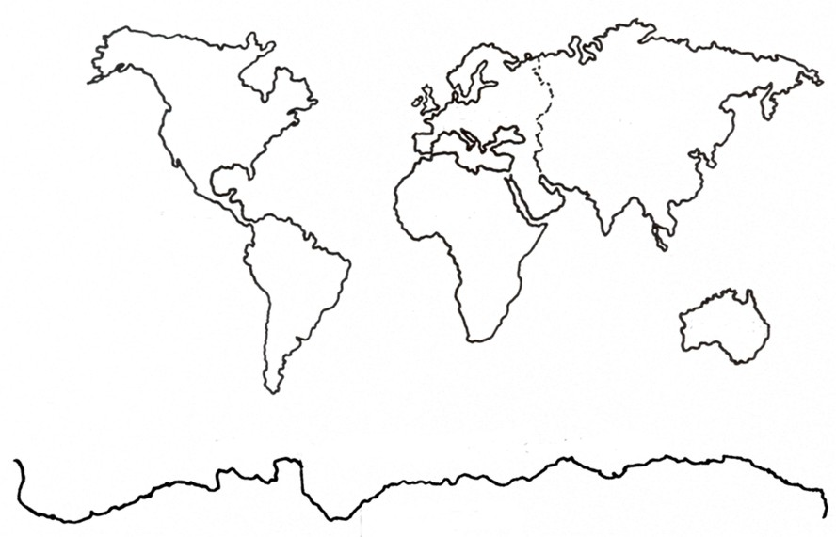

Europe
Asie

Afrique
Amérique

Australie

Antarctique

Ecrivez leur nom en ordre alphabétique.

Consultez le corrigé B1/21-3.4

900 entraînements  à la communication  professionnelle | Corrigé | B1 / 21 – 3.5

Voici les continents de notre planète :

Europe
Asie

Afrique
Amérique

Australie

Antarctique

Ecrivez leur nom en ordre alphabétique.

Afrique

Amérique

Antarctique

Asie

Australie

Europe

900 entraînements  à la communication  professionnelle | Entraînement  (Page 1) | B1 / 21 – 3.6

Edimbourg Riga

Copenhague

Dublin Berlin Varsovie
Amsterdam
Londres
Bruxelles
Luxembourg
Paris
Vienne

Zurich

Marseille Sofia
Rome

Madrid
Lisbonne
Athènes

Voici la carte de l’Europe de l’entraînement B1/21-3.2 :

Mais il y a ici plus de villes.

SUITE DE L’ENTRAÎNEMENT PAGE SUIVANTE

900 entraînements  à la communication  professionnelle | Entraînement  (Page 2) | B1 / 21 – 3.6
900 entraînements  à la communication  professionnelle | Entraînement  (Page 2) | Eval.

Voici une liste de villes de la carte.

Mais elles n’y sont pas toutes ! Il en manque 9 !

Ajoutez celles qui manquent.

Ecrivez-les à la bonne place en ordre alphabétique.

Athènes

Bruxelles

Copenhague

Dublin

Edimbourg

Lisbonne

Paris

Rome

Sofia

Varsovie

Consultez le corrigé B1/21-3.4

900 entraînements  à la communication  professionnelle | Corrigé | B1 / 21 – 3.6

Voici une liste de villes de la carte.

Mais elles n’y sont pas toutes ! Il en manque 9 !

Ajoutez celles qui manquent.

Ecrivez-les à la bonne place en ordre alphabétique.

Amsterdam

Athènes

Berlin

Bruxelles

Copenhague

Dublin

Edimbourg

Lisbonne

Londres

Luxembourg

Madrid

Marseille

Paris

Riga

Rome

Sofia

Varsovie

Vienne

Zurich

900 entraînements  à la communication  professionnelle | Exercice de synthèse  (Page 1) | B1 / 21 – 3.7


Voici des personnages célèbres:

Einstein (Albert), physicien d’origine allemande naturalisé américain (1879-1955). Il a découvert le principe de la relativité.
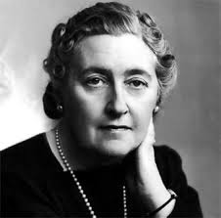
Christie (Agatha), auteur britannique (1890-1976). Elle a écrit de très nombreux romans policier. Elle a créé le personnage du célèbre détective Hercule Poirot.
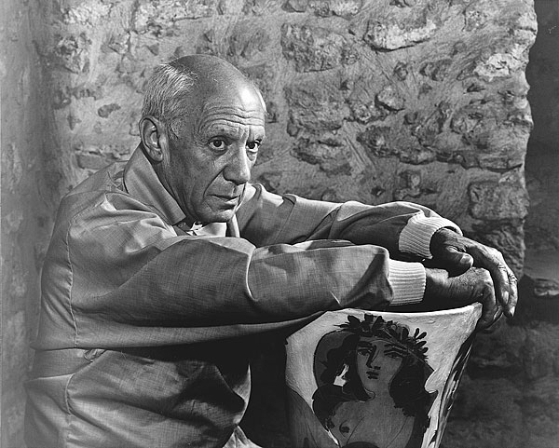
Picasso (Pablo), peintre, dessinateur, graveur et sculpteur espagnol (1881-1973).
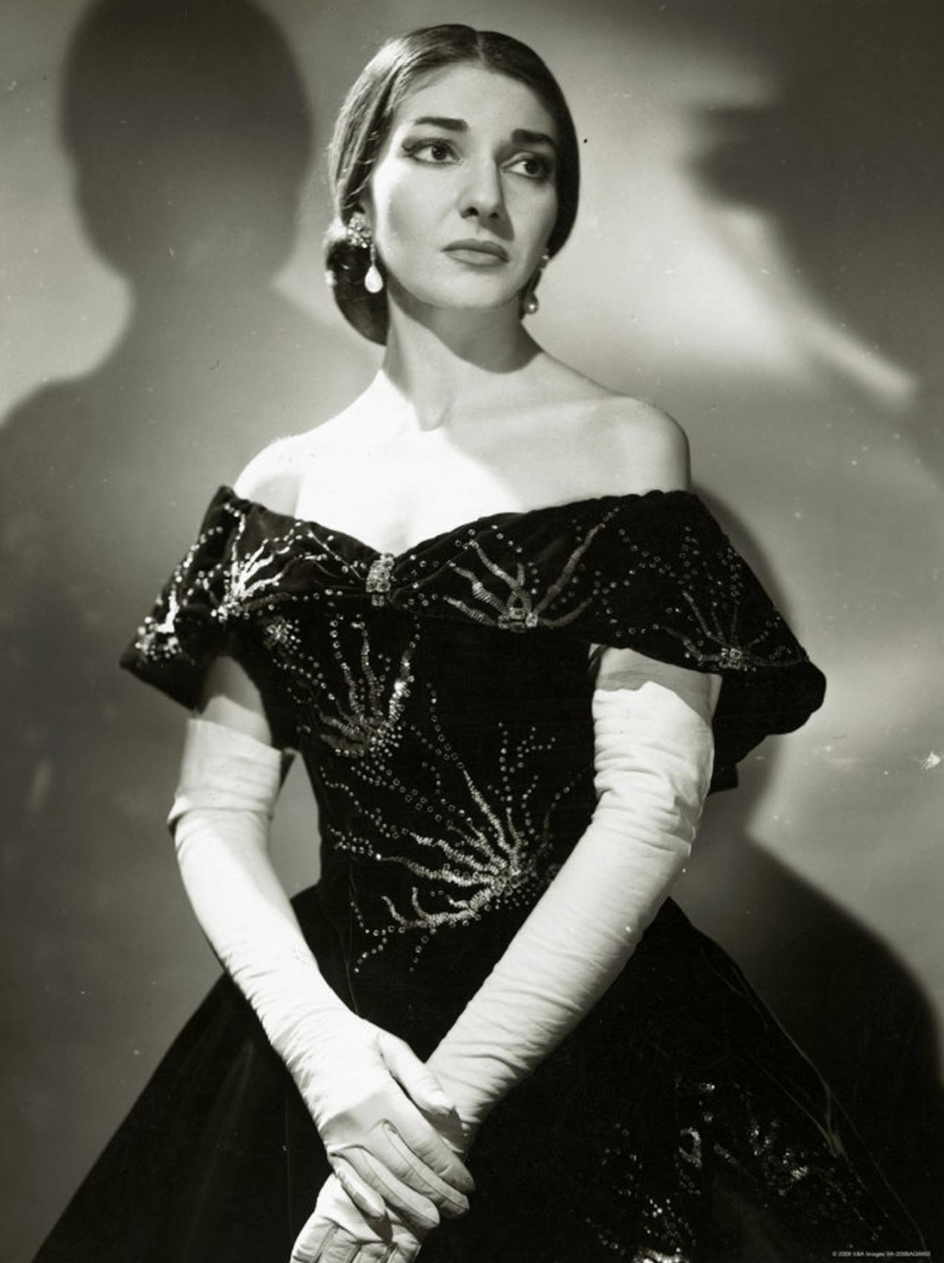
Callas (Maria), cantatrice grecque (1923-1977). La plus célèbre cantatrice de son époque.
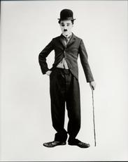
Chaplin (Charles, dit « Charlie »), cinéaste et acteur britannique (1889-1977). Créateur du personnage de Charlot.
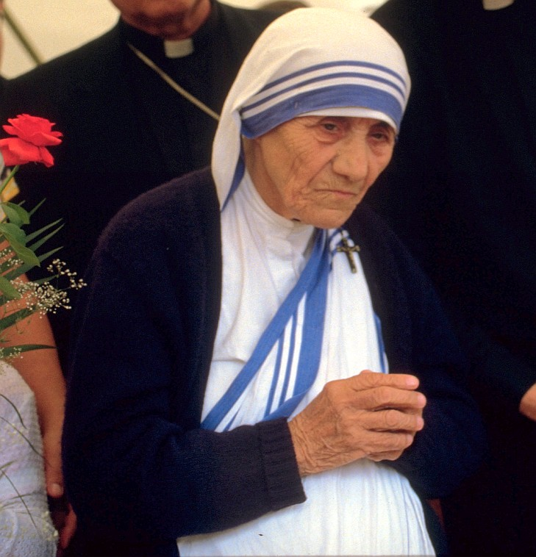
Mère Teresa, religieuse indienne d’origine albanaise (1910-1997). Elle s’est mise au service des Indiens les plus pauvres.
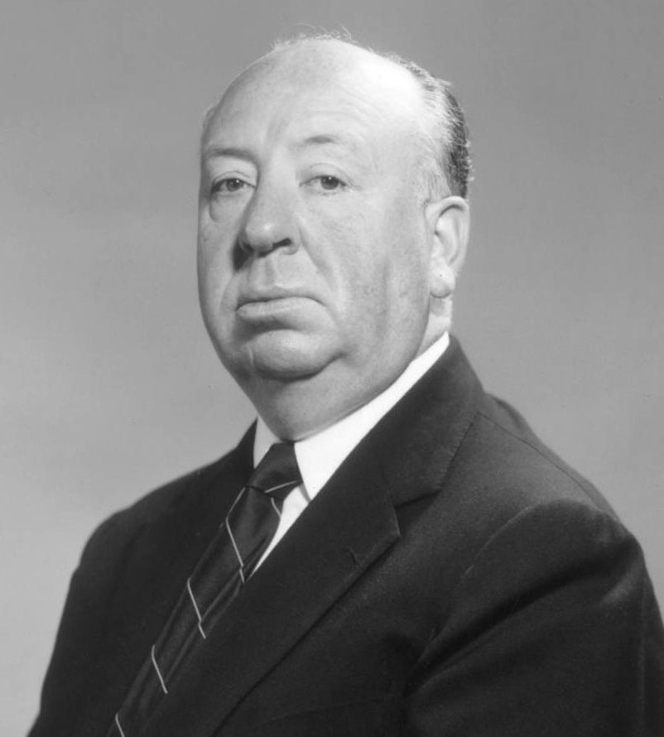
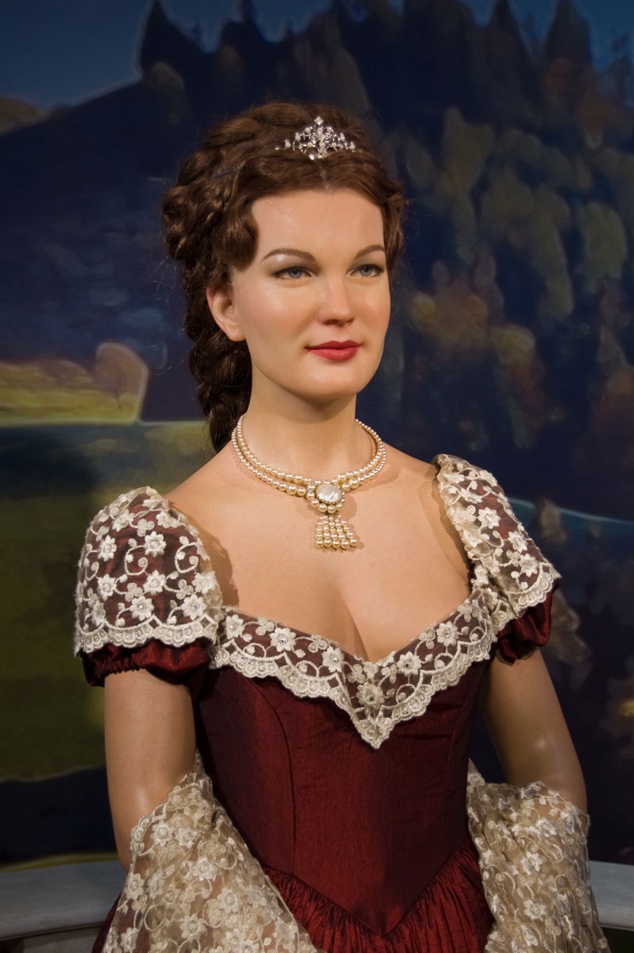
Hitchcock (Alfred), cinéaste britannique naturalisé américain (1899-1980). Grand maître du suspense.

Schneider (Romy), actrice autrichienne (1938-1982). Le rôle de Sissi l’a rendue célèbre.
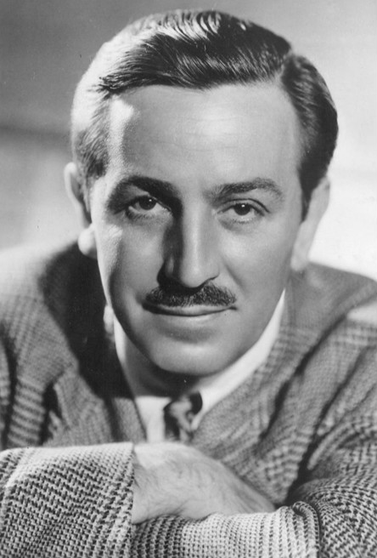
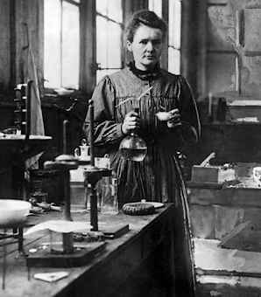
Disney (Walt), dessinateur, cinéaste et producteur américain (1901-1966). Il a créé le personnage de Mickey. Il a fait de nombreux dessins animés.

Curie (Marie), physicienne française d’origine polonaise (1867-1934). Avec son mari Pierre Curie, elle a découvert le principe de la radioactivité.
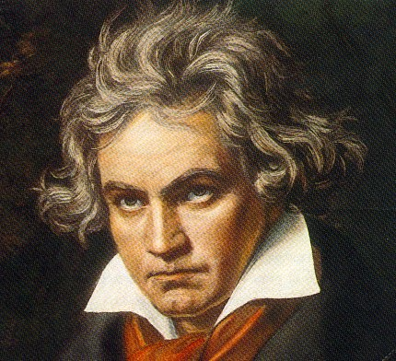
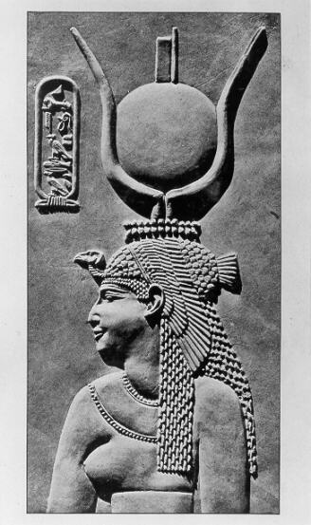
Beethoven (Ludwig van), compositeur allemand (1770-1827). Il est célèbre notamment pour ses symphonies.

Cléopâtre, la plus célèbre reine d’Egypte (69 avant Jésus Christ- 30 avant Jésus Christ).

SUITE DE L’ENTRAINEMENT PAGE SUIVANTE

900 entraînements  à la communication  professionnelle | Exercice de synthèse  (Page 2) | B1 / 21 – 3.7
900 entraînements  à la communication  professionnelle | Exercice de synthèse  (Page 2) | Eval.

1. Classez ces personnages par date de naissance : du plus ancien au plus récent.
Ecrivez le nom du personnage et sa date de naissance.

1. -------------------------------
2. -------------------------------
3. -------------------------------
4. -------------------------------
5. -------------------------------
6. -------------------------------
7. -------------------------------
8. -------------------------------
9. -------------------------------
10. ------------------------------
11. ------------------------------
12. ------------------------------

2. Ces personnages n’ont pas vécu le même nombre d’années. Classez-les :
Commencez par celui qui a vécu le moins longtemps.
Allez jusqu’à celui qui a vécu le plus longtemps.

1. -------------------------------
2. -------------------------------
3. -------------------------------
4. -------------------------------
5. -------------------------------
6. -------------------------------
7. -------------------------------
8. -------------------------------
9. -------------------------------
10. ------------------------------
11. ------------------------------
12. ------------------------------

SUITE DE L’ENTRAINEMENT PAGE SUIVANTE

900 entraînements  à la communication  professionnelle | Exercice de synthèse  (Page 3) | B1 / 21 – 3.7
900 entraînements  à la communication  professionnelle | Exercice de synthèse  (Page 3) | Eval.

3. Classez ces personnages par nationalité.

4. Classez ces personnages par odre alphabétique.

1. -------------------------------
2. -------------------------------
3. -------------------------------
4. -------------------------------
5. -------------------------------
6. -------------------------------
7. -------------------------------
8. -------------------------------
9. -------------------------------
10. ------------------------------
11. ------------------------------
12. ------------------------------

5. Pour vous, quel est le classement le plus intéressant ? Pourquoi ? (Vous pouvez répondre
à cette question oralement).

--------------------------------------------------------------------------------------------------------------
--------------------------------------------------------------------------------------------------------------
--------------------------------------------------------------------------------------------------------------
--------------------------------------------------------------------------------------------------------------

Consultez le corrigé B1/21-3.7

900 entraînements  à la communication  professionnelle | Corrigé  (Page 1) | B1 / 21 – 3.7

1. Classez ces personnages par date de naissance : du plus ancien au plus récent.
Ecrivez le prénom, le nom du personnage et sa date de naissance.

1. Cléopâtre (69 avant J.C.)
2. Ludwig van Beethoven (1770)
3. Marie Curie (1867)
4. Albert Einstein (1879)
5. Pablo Picasso (1881)
6. Charlie Chaplin (1889)
7. Agatha Christie (1890)
8. Alfred Hitchcock (1899)
9. Walt Disney (1901)
10. Mère Teresa (1910)
11. Maria Callas (1923)
12. Romy Schneider (1938)

2. Ces personnages n’ont pas vécu le même nombre d’années. Classez-les :
Commencez par celui qui a vécu le moins longtemps.
Allez jusqu’à celui qui a vécu le plus longtemps.

1. Cléopâtre
2. Romy Schneider
3. Maria Callas
4. Ludwig van Beethoven
5. Walt Disney
6. Marie Curie
7. Albert Einstein
8. Alfred Hitchcock
9. Agatha Christie
10. Mère Teresa
11. Charlie Chaplin
12. Pablo Picasso

900 entraînements  à la communication  professionnelle | Corrigé  (Page 2) | B1 / 21 – 3.7

3. Classez ces personnages par nationalité.

Nationalités :

Allemande | Américaine | Autrichienne
Ludwig van Beethoven  Albert Einstein (origine) | Walt Disney  Albert Einstein (naturalisé)  Alfred Hitchcock (naturalisé) | Romy Schneider
Britannique | Egyptienne | Espagnole
Charlie Chaplin  Agatha Christie  Alfred Hitchcock (origine) | Cléopâtre | Pablo Picasso
Française | Grecque | Indienne
Marie Curie (origine polonaise) | Maria Callas | Mère Teresa (origine Albanaise)

N.B. L’ordre des nationalités et des personnages est ici alphabétique. Les nationalités
d’origine sont entre parenthèses. Les naturalisations sont précisées.

4. Classez ces personnages par ordre alphabétique.

1. Beethoven
2. Callas
3. Chaplin
4. Christie
5. Cléopâtre
6. Curie
7. Disney
8. Einstein
9. Hitchcock
10. Picasso
11. Schneider
12. Teresa

5. Pour vous, quel est le classement le plus intéressant ? Pourquoi ? (Vous pouvez répondre
à cette question oralement).

Tous les classements peuvent être intéressants. Tout dépend de ce qu’on en fait. Le mode de classement est important pour faciliter la recherche.

